Nakon preuzimanja soft certifikata i potpisanog obrasca na mobilni telefon koji ste ostavili prilikom preuzimanja stići će vam SMS s lozinkom za instalaciju soft certifikata u roku od 24h.

Nakon zaprimanja lozinke možete pristupiti instalaciji soft certifikata u svom korisničkom profilu na računalu.

Soft certifikat je potrebno kopirati na osobno računalo na radnu površinu profila osobe čiji se soft certifikat instalira. Naziv soft certifikata je XXXXXXXXX.pfx ( XXXXXXXXX je MBO osobe – vlasnika soft certifikata).

Potrebno je kliknuti na XXXXXXX.pfx datoteku te krenuti u proces instalacije pomoću Čarobnjaka za uvoz certifikata. Kroz instalaciju je **nužno** postaviti neprobojnu zaštitu privatnog ključa (***novu lozinku***) prema donjim slikama (varijacije teksta i opcija su moguće i ovise o verziji korištenog Windows operativnog sustava):

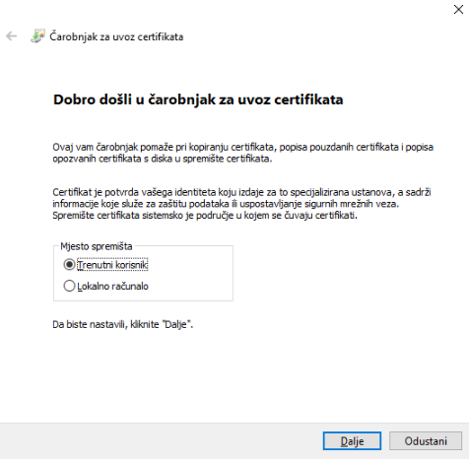

Slika 1. Odabir instalacije za trenutnog korisnika

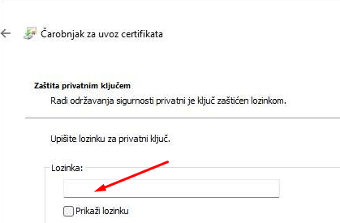

Slika 2. Upis lozinke dobivene SMS-om

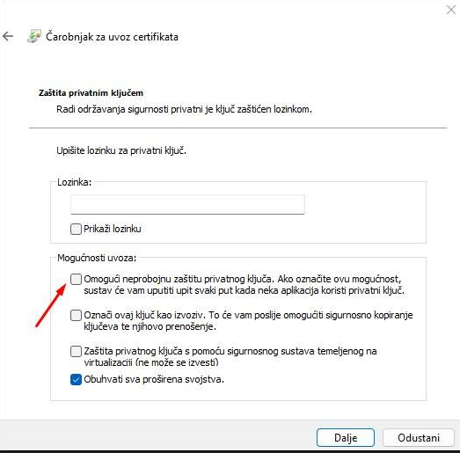

Slika 3. Postavljanje nove lozinke

Tako postavljenu neprobojnu zaštitu privatnog ključa (novu lozinku) potrebno je zapamtiti za daljnju upotrebu. Prilikom svakog prijavljivanja na informacijske sustave kojima upravlja HZZO trebat će upisati novu lozinku.